REGISTROS DNS
Son instrucciones que viven en los servidores DNS y dan información sobre el dominio que incluyen que IP está asociada con el dominio y como resuelve las peticiones para ese dominio.

Tipos de registros

-Registro A → contiene la IP de un dominio.
-Registro CNAME → reenvía un dominio a otro dominio.
-Registro NS → almacena el servidor de nombres para una entrada DNS.

Simulación packet tracer
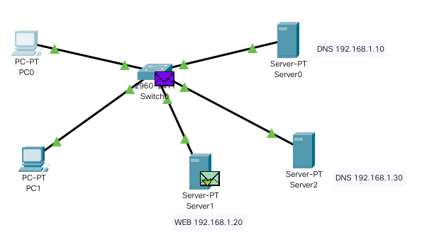
Contamos con un servidor DNS primario (192,168,1,10) al que le van a hacer todas las peticiones.
Hemos configurado ese DNS primario de manera que cuando le pregunten por paginas .com las redirija al servidor DNS secundario (192,168,1,30).

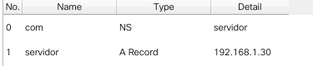

De esta manera, las peticiones de paginas con extension .com, las administrará 192,168,1,30.

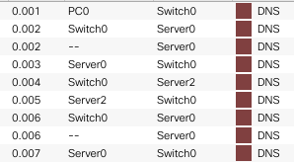
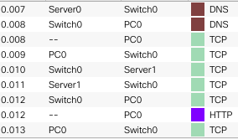

Si añadimos otro servidor DSN (192,168,1,40), al cual vamos a delegar las peticiones. Es, tenemos que configurar el DNS primario añadiendole una línea.

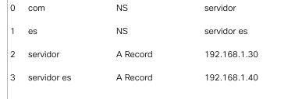

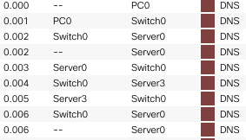
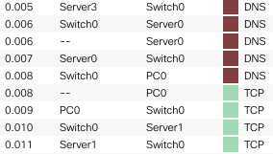

Una vez ya se han comunicado por DNS los servidores, el servidor DNS primario manda la dirección IP de la página y el PC se comunica con el servidor web.

